Bildserie 1: Fönsterplatsen
Seriesamtal · F–⁠5
Ni tar bildserien i pass 1. Skriv ut den på A3, laminera den och täck rutorna 2–⁠4 med papper. I delen Spola tillbaka läser du berättelsen högt och stannar där det står Stanna här. I delen Ovanifrån berättar du det som gruppen inte vet än, innan du frågar ”Varför blev det så? I vilken ruta hade någon behövt tänka och göra annorlunda?”
Berättelsen att läsa högt
Ruta 1 | Klassen ska på utflykt med bussen. Alva kliver på först och sätter sig vid fönstret.
Stanna här | Här har inget hänt än. Vad vill Alva göra på resan? Vem kan komma fram till henne?
Ruta 2 | Sam kommer fram till Alva och håller sig om magen. Han frågar: ”Får jag sitta vid fönstret?”
Stanna här | Vad vill Sam? Var har han händerna? Vad svarar Alva, tror du?
Ruta 3 | Alva svarar: ”Nej, jag var först.” Hon tittar ut.
Ruta 4 | Sam sätter sig på platsen vid gången. Bussen åker iväg.

Till läraren
Behoven | Alva vill titta ut, och hon var först. Sam vill inte må illa på resan.
Ledtråden | Sam håller sig om magen. Låt gruppen fundera på vad det betyder, och säg det inte själv. Kommer ingen på något, säger du ”Jag undrar varför Sam håller sig om magen.”
Två vägar framåt | Antingen säger Alva ”Nej, jag var först”, eller så frågar hon ”Mår du illa?”
Två tankar att välja mellan | Sam i ruta 2 kan tänka ”Jag mår illa” eller ”Jag vill sitta där.” Alva i ruta 3 kan tänka ”Jag vill titta ut” eller ”Sam vill bara ta min plats.”
Det ni inte vet än | Sam mår illa när han åker buss, men inte när han kan titta ut genom fönstret. Det vet inte Alva.
Tumregeln | Man ser inte alltid vad någon behöver. Säg varför, eller fråga varför.
Spanaruppdraget | Lägg märke till när någon behöver något. Hur märkte du det?

© Niclas Fohlin. Ur Seriesamtal, https://niclasfohlin.se/stodundervisning/seriesamtal.

Bildserie 1: Fönsterplatsen Namn
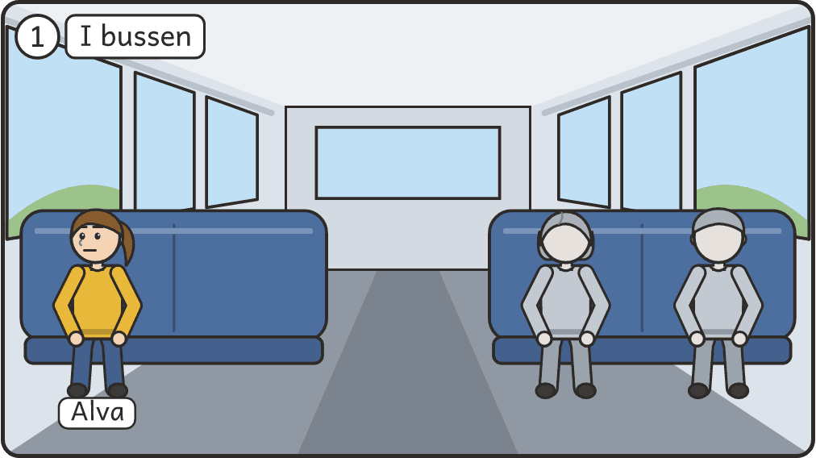 |  | 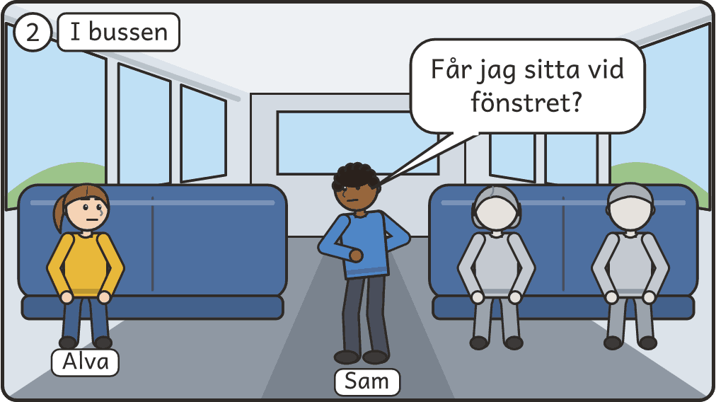
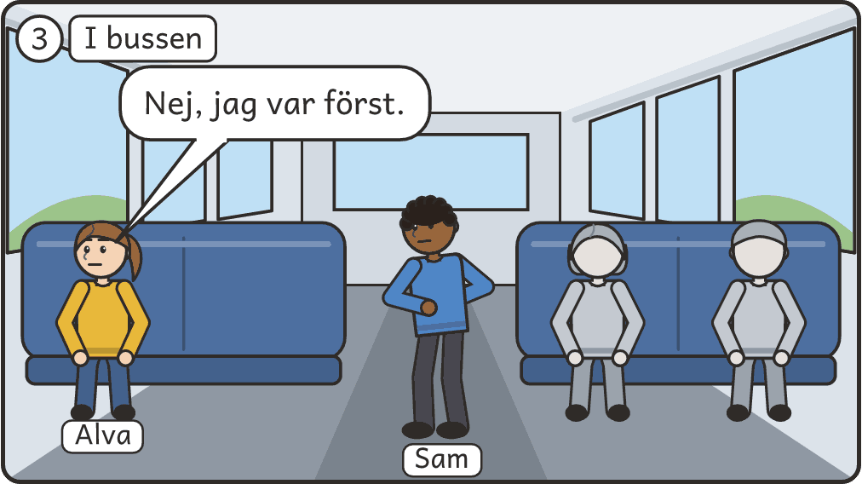 |  | 